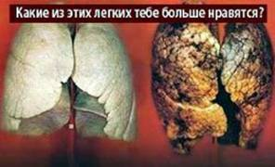 Почему нужно бросить курить.
Табакокурение является одной из важнейших медико-социальных проблем, которая представляет серьезную опасность для здоровья населения. Распространенность потребления табака среди взрослого населения Республики Беларусь составляет 30,6 % (47,1% среди мужчин и 17% среди женщин). Более 50 % населения подвергается ежедневному пассивному курению табака.
Задумайтесь
Курение - одна из самых распространенных причин смерти, которую можно предотвратить.
По данным всемирной организации здравоохранения, в мире 1,1 миллиард человек курят. В период с 1950-2000 годы табак убил 60 миллионов людей в развитых странах; 4 миллиона человек ежегодно умирают от болезней, связанных с табакокурением.
Каждый имеет свою мотивацию для того, чтобы бросить курить. Самая распространенная - люди хотят вести ЗДОРОВЫЙ ОБРАЗ ЖИЗНИ. Бросьте курить как можно быстрее и почувствуйте свободу от никотина.
Вот несколько причин для отказа от курения:
☻ Для улучшения здоровья
☼Для экономии собственных денег
☻Для получения дополнительной энергии
☼Для предотвращения преждевременного старения организма
☻Для белизны зубов
☼Для снижения уровня стресса
☻Для блага Вашей семьи
☼Для будущей здоровой нации
Мы все в ответе за будущее наших детей, близких и должны сделать все возможное, чтобы защитить жизнь и здоровье от пагубного влияния табака. И это в наших силах!!
Здоровый образ жизни – это сейчас модно! Далой вредные привычки!
Да здравствует, ЗДОРОВЫЙ ОБРАЗ ЖИЗНИ !!!!

